Eerste Nieuwsflits in nieuwe stijl!
Nieuwsflits
November 2023
In de elfde maand van 2023 is de elfde editie van de Nieuwsflits een feit, en niet zomaar één: vanaf oktober werken we met een nieuwe huisstijl, ook voor onze Nieuwsflitsen. Wij zijn benieuwd wat jij ervan vindt!
Mogen wij hierbij je hulp vragen om het onderwerp "Sociaal Fonds" eens aan te kaarten tijdens je afdelingsoverleg of de koffiepauze? Zo vergroten we samen de naamsbekendheid van het Fonds.
Veel leesplezier!

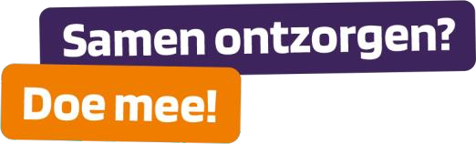

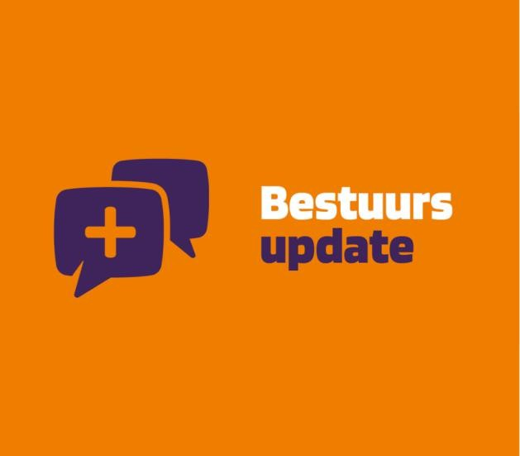

sociaalfonds@minienw.nl
www.sociaalfondsminienw.nl

Ondanks dalende armoedetrend genoeg geldproblemen Geldproblemen stapelen zich vaak op doordat mensen te laat aan de bel trekken. In dit nieuwsbericht op onze website lees je enkele berichten hierover terug. Gelukkig treft het kabinet extra maatregelen om schulden te voorkomen, dat lees je in dit nieuwsbericht op onze website.
Ook is het armoedecijfer gelukkig gedaald, zie voor meer info dit nieuwsbericht op onze website.
Van de lancering nieuwe huisstijl tot aan 2023 in een notendop Onze voorzitter Jupp gaf weer een update over bestuurszaken. In zijn bijdrage heeft hij het onder andere over de lancering van de nieuwe huisstijl, Geldfit, de positieve beoordeling van het jaarverslag van 2022 en het vertrek en de komst van vertegenwoordigers. Ook blikt hij in deze laatste bestuursupdate van 2023 kort terug op het afgelopen jaar. Je leest de bestuursupdate van Jupp hier terug op onze website.

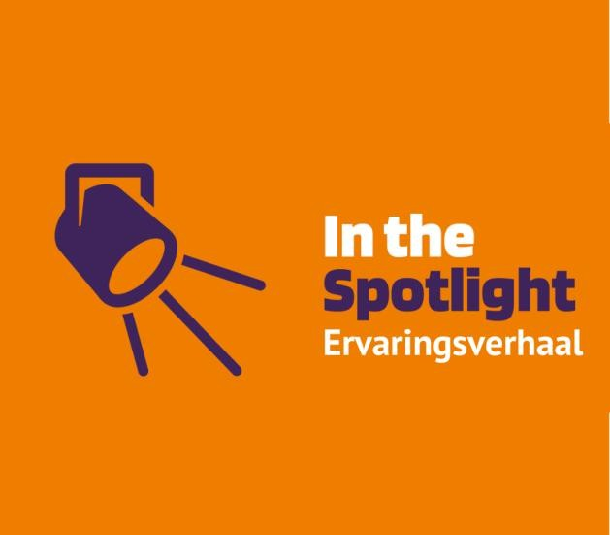
“Ik dreigde op straat terecht te komen”

Nieuwsflits • november 2023
Een oud-medewerker van het ministerie van Infrastructuur en Waterstaat deed 3 jaar geleden een beroep op het Fonds.
De nood was hoog, haar ex-partner was ervan doorgegaan met haar inboedel en spaargeld. Een schrijdende situatie. Hoe dit verder verliep en hoe Stichting Sociaal Fonds deze dame heeft geholpen, lees je in haar ervaringsverhaal op onze website.

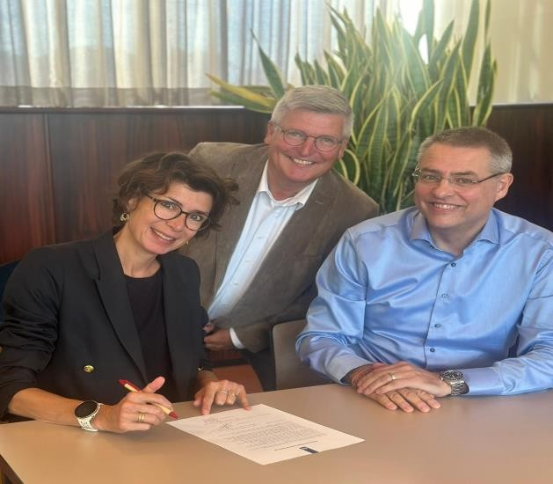
De ontdekkingstocht naar de nieuwe huisstijl
Sinds oktober dit jaar hebben we een nieuwe huisstijl gelanceerd. Maar hoe is het Sociaal Fonds tot deze nieuwe huisstijl gekomen? Visuele vertaler Ardwin Poppelaars van Staet van Creatie en communicatieadviseur Lisa Kranendonk van Future Communication hielpen het Fonds bij deze ontdekkingstocht. Hoe dit verliep, lees je terug in een interview met Ardwin en Lisa op onze website.
Terugblik op vertegenwoordigersmiddag Je hebt bijeenkomsten, goede bijeenkomsten en hele goede
bijeenkomsten. Maandag 25 september jongstleden was het zo’n geweldige, energievolle samenkomst van vertegenwoordigers van SSF. Nieuwsgierig wat we allemaal op deze dag hebben gedaan? Lees het hele verslag hier terug op onze website.

sociaalfonds@minienw.nl
www.sociaalfondsminienw.nl

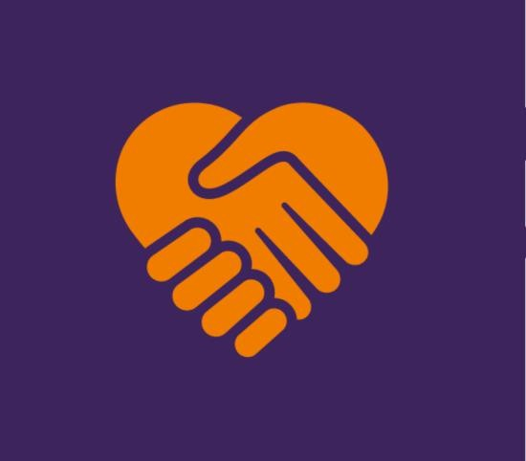
Zorgverzekering 2024
Ook in 2024 kun je weer gebruikmaken van de collectieve zorgverzekering. Er zijn opnieuw hoge kortingspercentages en uitgebreide voorwaarden op de meeste aanvullende verzekeringen afgegeven door OHRA. Het collectieve contract is bestemd voor (oud)-medewerkers (en hun gezinsleden) van het Ministerie van Infrastructuur en Waterstaat (MinIenW, RWS, ILT, ANVS, KNMI en PBL) of van een van de diensten RDW, LVNL en SWOV. Meer informatie vind je terug onder het kopje Zorgverzekering op onze website.

Deel interessante onderwerpen en blijf op de hoogte
Heb jij een interessant onderwerp voor de volgende Nieuwsflits? Laat het ons weten. De Nieuwsflits is van ons allemaal. De volgende Nieuwsflits komt uit in februari. Ken je iemand die geïnteresseerd is in deze Nieuwsflits? Stuur dan gerust door. Aan- of afmelden voor deze Nieuwsflits kan ook. We zijn te benaderen via: sociaalfonds@minienw.nl. Ga je met pensioen en wil je de Nieuwsflits blijven ontvangen? Dat kan zeker! Stuur dan even een mailtje waarin je aangeeft wat je privé mailadres is, dan regelen wij de rest.

Nieuwsflits • november 2023

